Programmation en nombres et calculs CP/CE1.

Compétences du BO spécial n° 11 du 26 novembre 2015 :
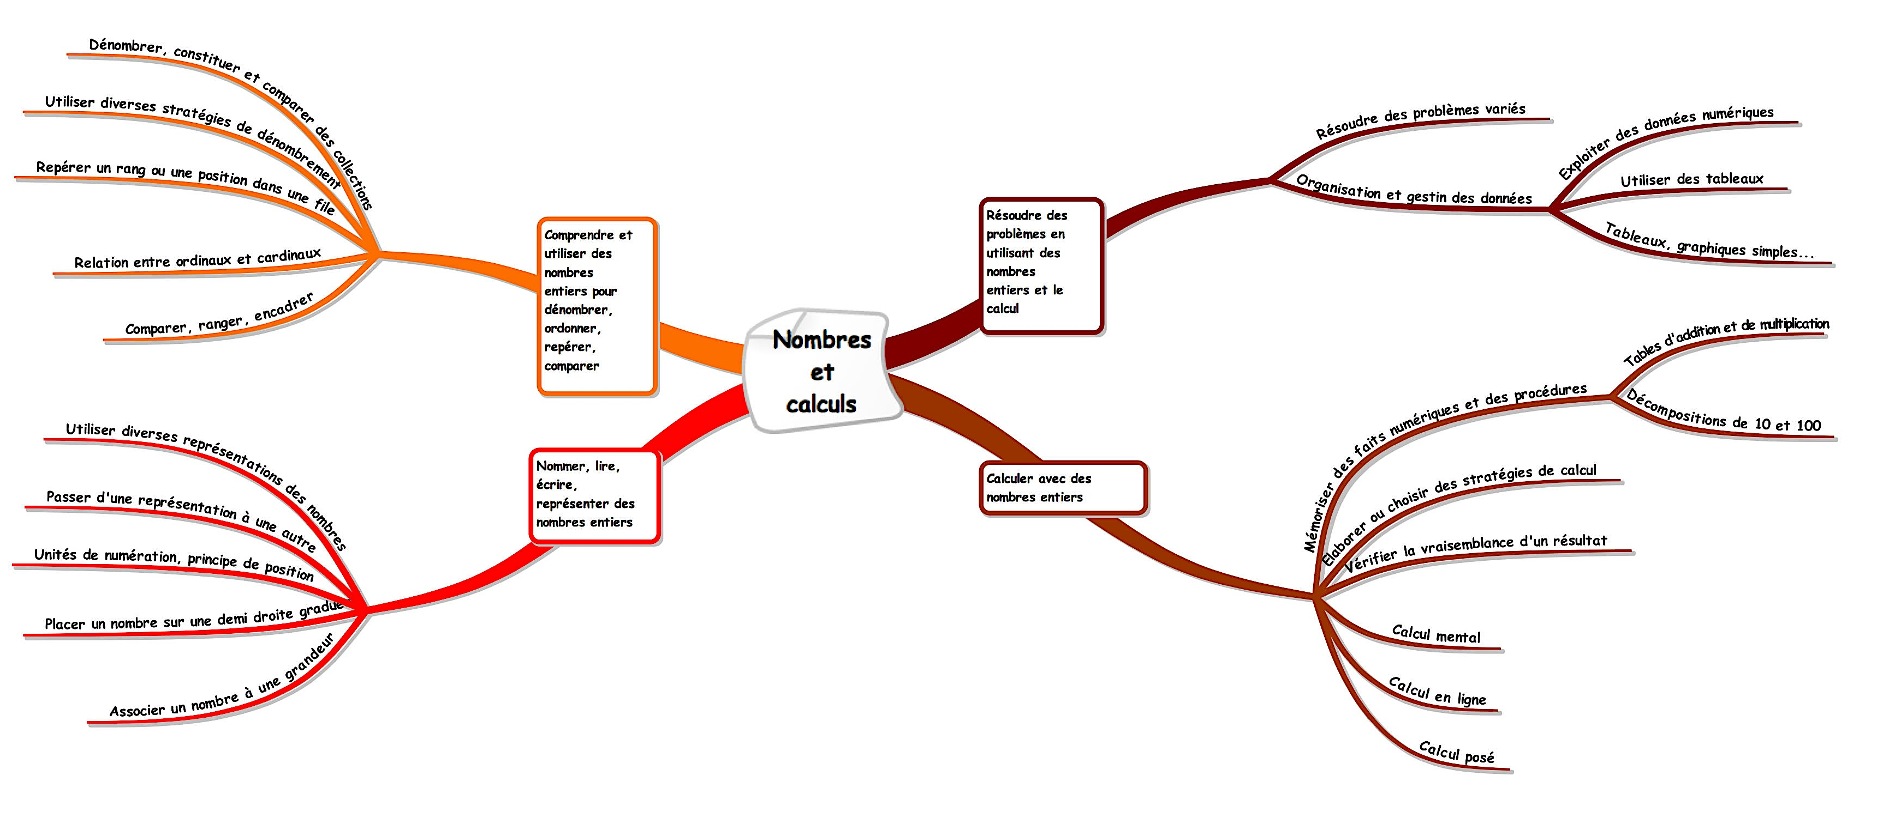

Attendus de fin de cycle (BO spécial n° 11 du 26 novembre 2015) :
» Comprendre et utiliser des nombres entiers pour dénombrer, ordonner, repérer, comparer.
» Nommer, lire, écrire, représenter des nombres entiers.
» Résoudre des problèmes en utilisant des nombres entiers et le calcul.
» Calculer avec des nombres entiers.

Nombres et calculs CE1 (progression Montessori)
 | dénombrer, ordonner, repérer, comparer | Nommer, lire, écrire, représenter | Résoudre des problèmes | Calculer
Période 1 | ▼ Dénombrer, ordonner, repérer sur une file et comparer les nombres jusqu’à 99 : la chaine de 100. | ▼ Nommer, lire, écrire en chiffres les nombres jusqu’à 99, utiliser diverses représentations de ces nombres : perles dorées et tables de Seguin.  ▼ Comprendre ce qu’est un « mot-nombre ». | ▼ Résoudre des problèmes issus de situations de la vie quotidienne ou adaptés de jeux : problèmes pour chercher.  . | ▼ ▼ Comprendre et utiliser la procédure d’addition posée ou de soustraction posée sans retenue.  ▼ Mémoriser les tables d’addition de 1 à 5.
Période 2 | ▼ Dénombrer en groupant par 10 ou par 100. | ▼ Nommer, lire, écrire en chiffres les nombres jusqu’à 999 et comprendre le système numérique : les perles dorées, les symboles, la magie des nombres. | ▼ Lire et compléter des tableaux avec des données plus complexes, commencer à y associer des représentations graphiques. | ▼ Comprendre la multiplication et la division avec la banque.  ▼ Mémoriser les tables d’addition de 6 à 9.  ▼ Calculer en ligne en prenant appui sur 10 : le serpent positif et les compléments à 10.
Période 3 | ▼ Dénombrer, ordonner, repérer sur une file et comparer les nombres jusqu’à 199. | ▼ Utiliser diverses représentations des nombres jusqu’à 199 (représentations avec perles ou timbres, écritures en chiffres et en lettres, noms à l’oral, écritures additives...). | ▼ Résoudre des problèmes relevant de structures additives et soustractives : problèmes de transformation. | ▼ ▼ Comprendre le sens de la multiplication : les cubes et la table de multiplication concrète.  ▼ Mémoriser les tables de multiplication de 2 et 5.
Période 4 | ▼ Dénombrer, ordonner, repérer sur une file et comparer les nombres jusqu’à 599. | ▼ Utiliser diverses représentations des nombres jusqu’à 599 puis 999 (représentations avec perles ou timbres, écritures en chiffres et en lettres, noms à l’oral, écritures additives...). | ▼ Résoudre des problèmes relevant de structures additives et soustractives : problèmes de combinaison. | ▼ Comprendre et utiliser la soustraction à retenue avec les timbres.  ▼ Mémoriser les tables de multiplication de 3 et 4.
Période 5 | ▼ Dénombrer, ordonner, repérer sur une file et comparer les nombres jusqu’à 999. | ▼ Associer un nombre entier à une position sur une demi-droite graduée, ainsi qu’à la distance de ce point à l’origine : la chaine de mille. | ▼ Résoudre des problèmes relevant de structures multiplicatives et de partage. | ▼ Comprendre et utiliser la procédure de la multiplication posée à un chiffre avec les timbres.

